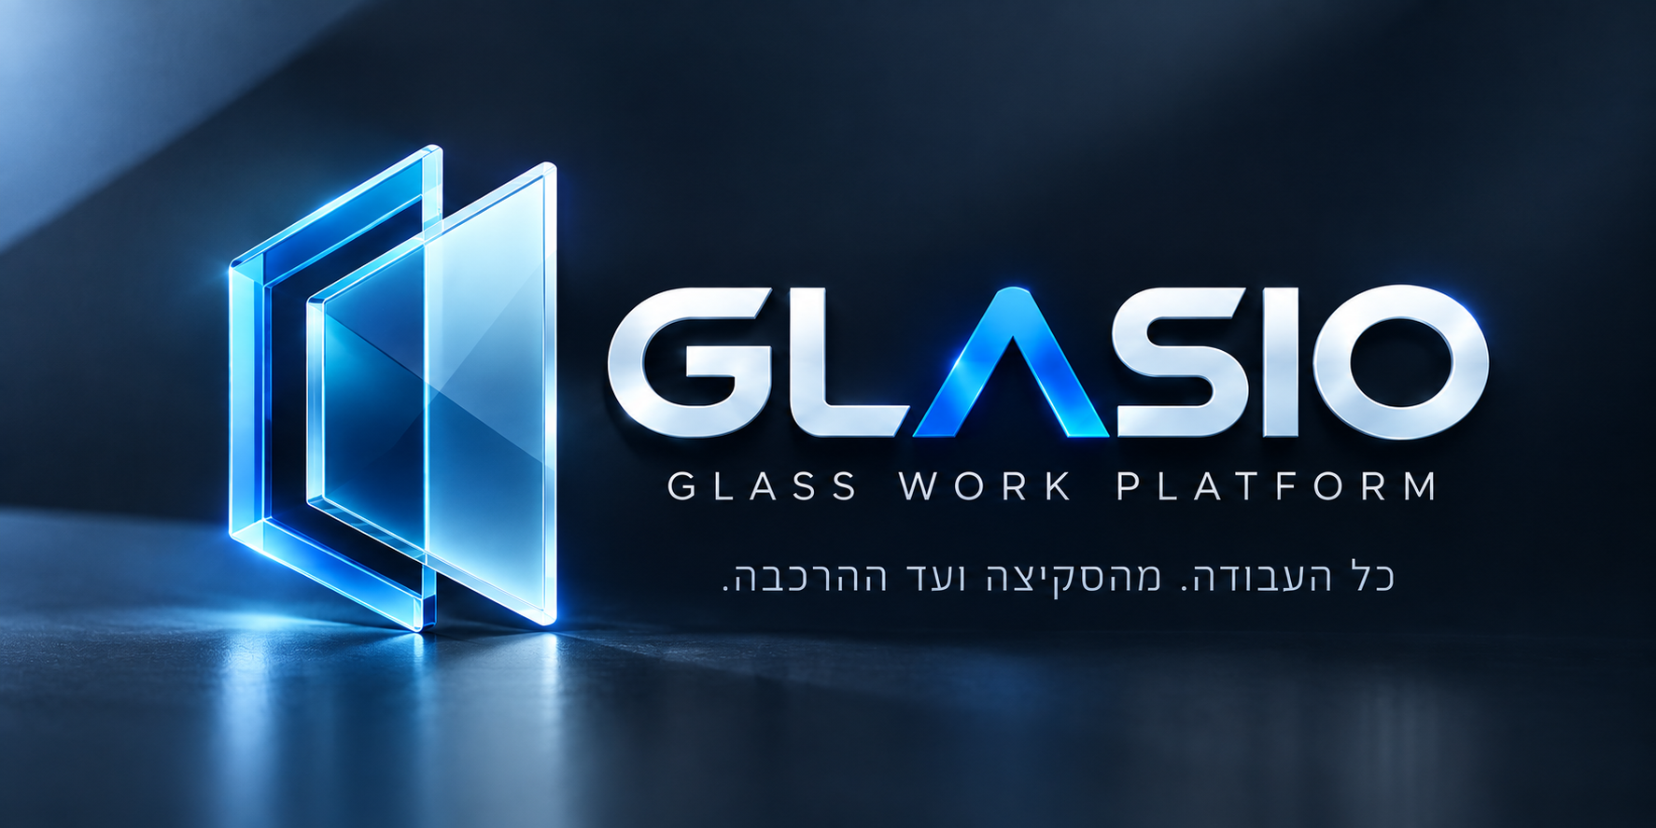
GLASIO — כיוון מותג ועיצוב
מסמך כיוון עבור Claude — לא מפרט UI ולא הוראות ביצוע
מטרת המסמך
המסמך מגדיר רק את הזהות והכיוון הוויזואלי הרצוי ל‑GLASIO. יש להשתמש בו כ‑visual direction בלבד, תוך שמירה על שיטת העבודה, חוקי העיצוב וה‑skill הקיים שלך. אין לראות בדוגמאות המצורפות הוראה להעתיק פריסה, ניווט, רכיבים או UX מסוים.
פלטת הצבעים
צבע | HEX | תפקיד
Primary Navy | #0B1F36 | צבע המותג הכהה; עומק, מקצועיות וטכנולוגיה.
GLASIO Blue | #168EF5 | הכחול הראשי והמזוהה עם המותג.
Glass Blue | #42C7F5 | כחול זכוכית בהיר להדגשות ותחושת שקיפות.
App Background | #F5F8FC | רקע בהיר ונקי.
Surface | #FFFFFF | משטחים וכרטיסים.
Primary Text | #152536 | טקסט ראשי כהה.
Secondary Text | #66788A | טקסט משני.
צבעי סטטוס משלימים
שימוש | HEX
הושלם / הצלחה | #16A36A
ממתין / דורש תשומת לב | #F59E0B
בעיה / פעולה חריגה | #E5484D
מידע / בתהליך | #168EF5
טיוטה / ניטרלי | #7C8B9A
הכיוון הוויזואלי
• מודרני, מקצועי וטכנולוגי — אבל לא קר או גנרי.
• השראה מעולם הזכוכית: שקיפות, אור, שכבות, קצוות מדויקים וגווני כחול.
• ממשק נקי ובהיר עם נוכחות של Navy וכחול GLASIO.
• תחושה של מוצר SaaS איכותי שנבנה במיוחד לאנשי זכוכית.
• פחות עומס ויזואלי; יותר סדר, בהירות ודיוק.
• המותג צריך לעבוד היטב בעברית וב‑RTL, ובמקביל להרגיש ברמה בינלאומית.
• יש לשמור על עקביות בין Mobile, iPad ו‑Desktop בלי להכתיב כאן את מבנה ה‑UX.
לוגו
הלוגו המצורף הוא מקור הכיוון למותג: סמל זכוכית כחול/שקוף, GLASIO בלבן/כהה בהתאם לרקע, וה‑A הכחולה כאלמנט מזוהה. הכיתוב המשני: GLASS WORK PLATFORM. הסלוגן בעברית: ״כל העבודה. מהסקיצה ועד ההרכבה.״

רפרנס ויזואלי לממשק
התמונה הבאה נועדה להעביר את הצבעוניות, האווירה, רמת הניקיון והקשר בין Navy, כחול, לבן וגווני זכוכית. היא אינה מפרט לביצוע ואינה מחייבת את מבנה המסכים.
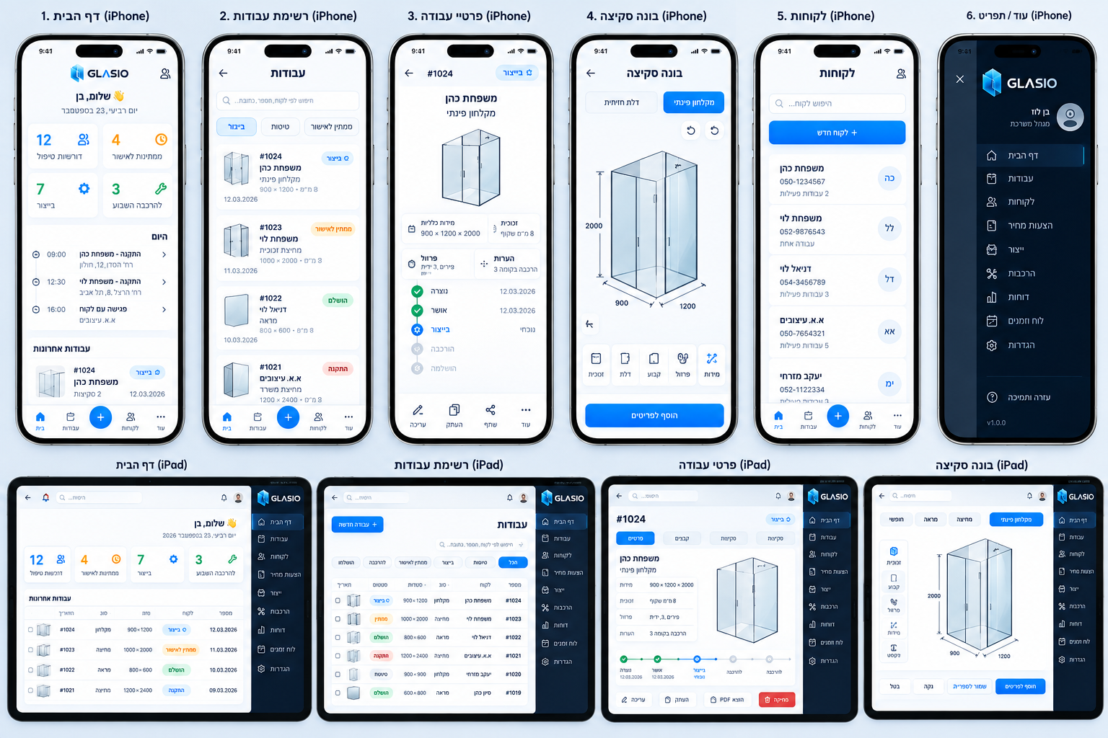
הערה ל‑Claude
קח מהמסמך את השפה, הצבעים, הלוגו והתחושה הכללית בלבד. את ההחלטות לגבי היררכיה, רכיבים, spacing, navigation, responsive behavior ושאר חוקי ה‑UI/UX — בצע לפי ה‑design skill והחוקים המקצועיים שלך.

